我负责的是视频播放和评论功能，其中点击视频封面即可进入播放界面
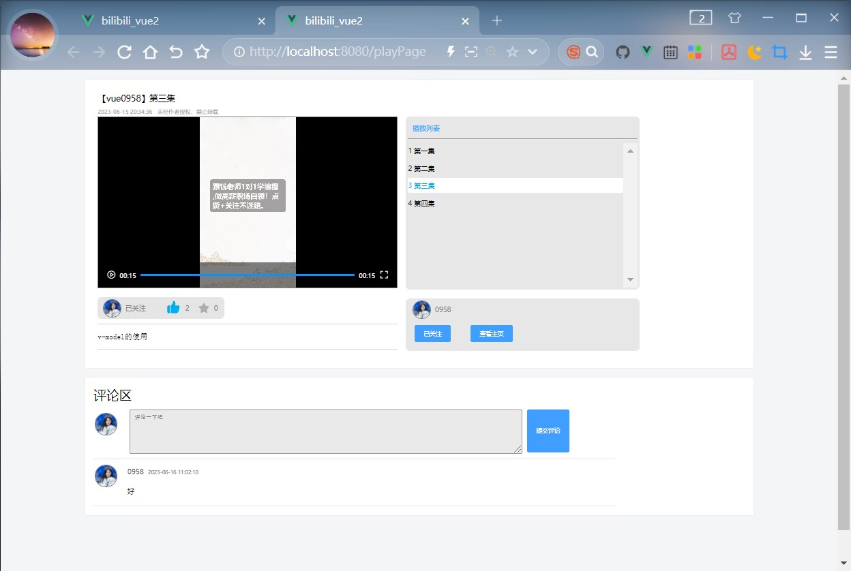
评论模块就是把一个表单的资料，也就是写的评论，传送到服务器，服务器经过入库，这条评论进入数据库中，这里我们还对用户写入的评论进行了安全过滤，对用户输入的字数也进行了限制，还有多次过滤特殊关键词，例如（script，image...）用来防止xss，避免简单的用户安全性问题。
视频方面简单前端页面设计...

